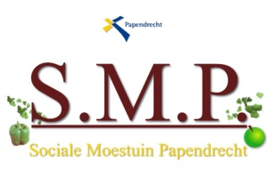 Bijlage jaarverslag 2021.
_____________________ 31012022_____________________________________________________________

Het jaar 2021, tekende zich met de corona, waardoor een aantal activiteiten geen doorgang konden vinden. Hoewel het werk op de tuinen en bos in de buitenlucht doorgang kon vinden. Ook was het een goed jaar t.a.v. fondsen die ons een warm hart toedragen; oranje fonds/postcode loterij voor de buurt/groene motor/ subsidie van de gemeente om maar een paar te noemen. Wel hebben wij besloten dat de projecten meer zelfstandigheid krijgen, men krijgt vanuit de stichting geld gestort die zij zelf naar goed dunken kunnen besteden voor hun tuin project.
Het aantal vrijwilligers is met 2 afgenomen, zij kregen meer werkuren of een nieuwe baan. Het was een vreemd jaar wat het weer betreft, in het begin kou en nat, pas later in het jaar bestendig groei weer waar de schade een beetje was ingehaald.
Wij hebben dus dit jaar vooral gekeken naar continuïteit van de projecten. Dus zeker geen nieuwe tuinen opgestart, wel projecten geüpdatet die daar aan toe waren! Ook hebben wij gebruik gemaakt van de scouting Papendrecht die in het kader van een heitje voor een karweitje kwamen helpen op de heemtuin bij de Lage waard, dit is erg goed bevallen, dat gaan we dus meer inzetten.
Het komende jaar hopen wij dat de corona iets gaat afzwakken zodat wij weer optimaal aan de slag kunnen. Ook komend jaar geen nieuwe ontwikkelingen, behoud en verbeteren van tuin en bos.
Tot zover,
Leo Quist.

